Университет ИТМО

Факультет ПИиКТ

Лабораторная работа №1

по дисциплине

«Тестирование программного обеспечения»

Вариант 4465

Выполнила: Окишор Александр,  
студент группы P33012

Санкт-Петербург

2021

Задание:

1. Для указанной функции провести модульное тестирование разложения функции в степенной ряд. Выбрать достаточное тестовое покрытие.  
2. Провести модульное тестирование указанного алгоритма. Для этого выбрать характерные точки внутри алгоритма, и для предложенных самостоятельно наборов исходных данных записать последовательность попадания в характерные точки. Сравнить последовательность попадания с эталонной.  
3. Сформировать доменную модель для заданного текста.  Разработать тестовое покрытие для данной доменной модели  
  
Описание предметной области:  
Широко известен и очень важен тот факт, что истина зачастую совсем не такова, какой кажется. Например, на планете Земля люди всегда предполагали, что они разумнее дельфинов, потому что они придумали так много: колесо, Нью-Йорк, войну и т.д., а дельфины всегда только плескались в воде и развлекались. Дельфины же, напротив, всегда считали себя разумнее человека -- причем, по той же самой причине.

Код:

<https://github.com/NotNaturalSelection/softwareTesting1>

UML:

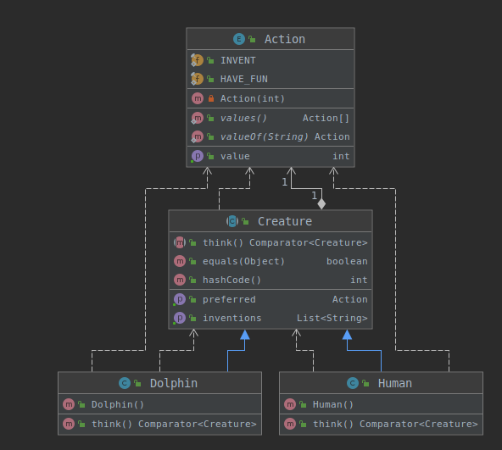

Вывод:  
В идейке есть удобная штука как coverage, которая позволяет определить, какое количество кода покрыто тестами(не тестовых случаев, а именно количество строк кода, которые были использованы в тесте). Проведено тестирование методами белого и черного ящика: когда мы знаем внутреннюю структуру кода и места, которые тестируем, и когда мы тестируем только корректность результата соответственно. Алгоритм Дейкстры во 2 пункте может иметь несколько корректных порядков выбора следующей вершины, но зная реализацию, я протестировал только единственный возможный — по возрастающей нумерации при равных минимальных значениях. Разложение тригонометрической функции в ряд было протестировано на соответствие значений реальным табличным, а также на исключительные ситуации.